Міністерство освіти і науки України
Національний технічний університет України «Київський політехнічний інститут імені Ігоря Сікорського"
Факультет інформатики та обчислювальної техніки Кафедра інформатики та програмної інженерії

Звіт

з лабораторної роботи № 5 з дисципліни

«Алгоритми та структури даних-1. Основи алгоритмізації»

«Дослідження ітераційних циклічних алгоритмів»

Варіант 27

Виконав студент ІП-12, Ситник Ілля Борисович
(шифр, прізвище, ім'я, по батькові)

Перевірив
( прізвище, ім'я, по батькові)

Київ
2021
Лабораторна робота 5
Дослідження складних циклічних алгоритмів
Мета – дослідити особливості роботи складних циклів та набути практичних навичок їх використання під час складання програмних специфікацій.
Індивідуальне завдання
Варіант 27
Постановка задачі
Змінна | Тип | Ім’я | Призначення
Значення i | Натуральне | i | Проміжна змінна
Значення a | Натуральне | a | Проміжна змінна
Значення b | Натуральне | b | Проміжна змінна
Значення c | Натуральне | c | Проміжна змінна
Значення d | Натуральне | d | Проміжна змінна

Знайти всі числа, що представляють собою повторювані фрагменти послідовності цифр (наприклад, 3434, 23452345) з інтервалу [1000,1000000].
Побудова математичної моделі
Для вирішення поставленої задачі буде використано декілька арифметичних циклів. В одному з таких циклів, де будуть вираховуватися та виводитися чотиризначні числа з повторюваними фрагментами послідовності цифр, був математично розрахований ітераційний крок 101. В іншому циклі для виведення шестизначних чисел ітераційний крок склав 10101. Пятизначні числа за умовою задачі не відповідають заданим параметрам, тому не будуть виводиться, в якості відповіді.
Додатково в математичну модель були додані змінні a, b, c, d, що обмежували числовий діапазон дії циклів.
Розв’язання
Програмні специфікації запишемо у псевдокоді та графічній формі у вигляді блок-схеми.
Крок 1. Визначимо основні дії.
Крок 2. Створення та присвоєння початкових значень для змінних a, b, c, d.
Крок 3. Деталізуємо крок розрахунку та виведення чотиризначних чисел з повторюваними фрагментами послідовності цифр.
Крок 4. Деталізуємо крок розрахунку та виведення шестизначних чисел з повторюваними фрагментами послідовності цифр.
Псевдокод
Крок 1
початок

створення та присвоєння початкових значень для змінних
розрахунок та виведення чотиризначних чисел
розрахунок та виведення шестизначних чисел
кінець
Крок 2
початок
a: = 1010
b: = 10000
c: = 101010
d: = 1000000
розрахунок та виведення чотиризначних чисел
розрахунок та виведення шестизначних чисел
кінець
Крок 3
початок
повторити для i від a до b, 101
виведення i
все повторити
розрахунок та виведення шестизначних чисел
кінець
Крок 4
початок
повторити для i від a до b, 101
виведення i
все повторити

повторити
для i від c до d, 10101
виведення i
все повторити
кінець
Блок-схема
Крок 1 Крок 2 Крок 3
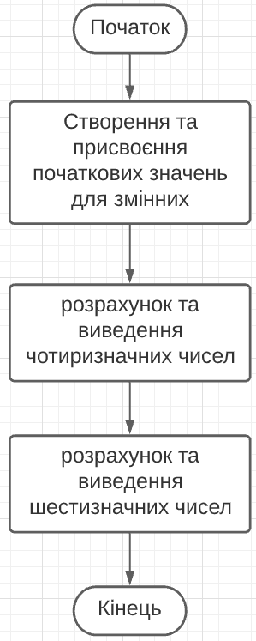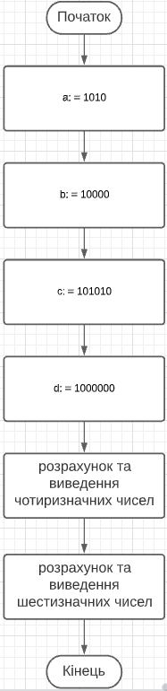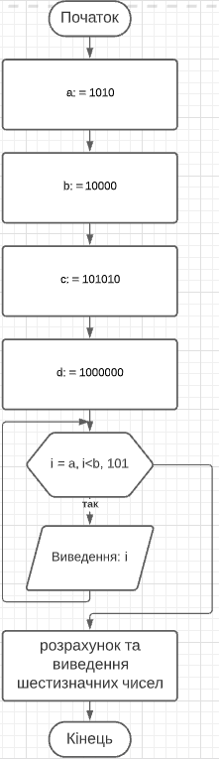

Крок 4
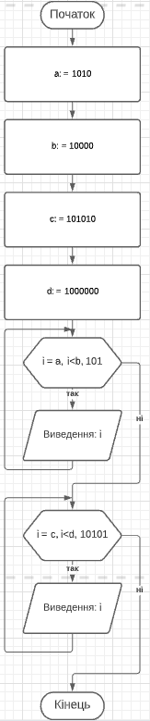

Випробування

Блок | Дія
 | Початок
3 Перевірка 1 | Повторити для i від a до b, 101
 | 1010 < 10000 (вірно) Вхід в цикл
 | Виведення: i = 1010
 | Все повторити
3 Перевірка 89 | Повторити для i від a до b, 101
 | 9999 < 10000 (вірно) Вхід в цикл
 | Виведення: i = 8989
 | Все повторити
4 Перевірка 1 | Повторити для i від c до d, 10101
 | 101010 < 1000000 (вірно) Вхід в цикл
 | Виведення: i = 101010
 | Все повторити
4 Перевірка 89 | Повторити для i від c до d, 10101
 | 999999 < 1000000 (вірно) Вхід в цикл
 | Виведення: i = 999999
 | Все повторити
 | Кінець

